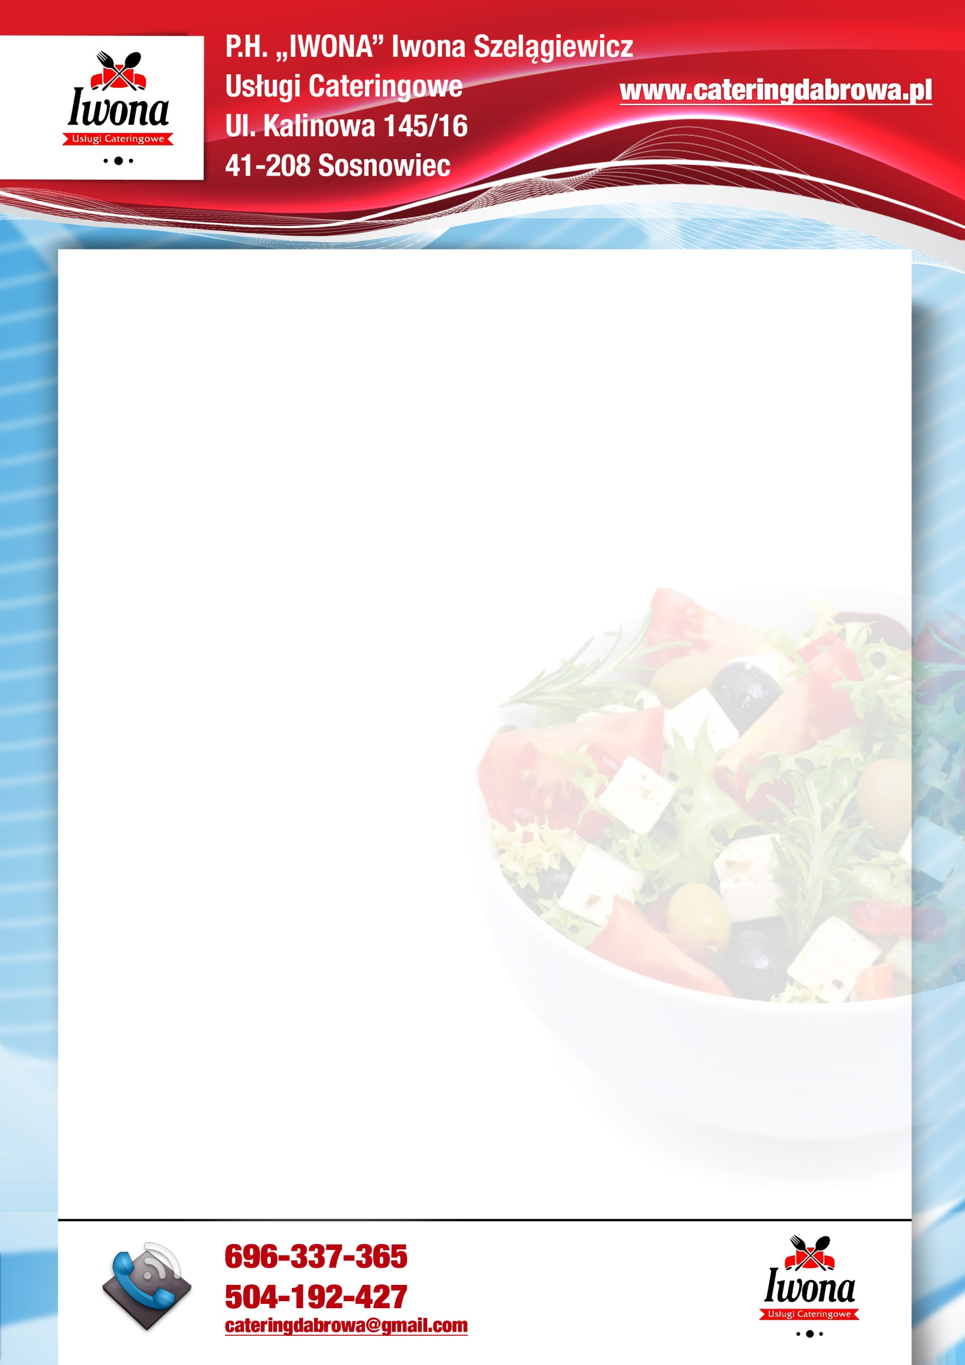

**MENU**

**07-11.05.2021**

|  |  |
| --- | --- |
|  | OBIAD |
| PONIEDZIAŁEK | Zupa ogórkowa z ryżem (250ml)**7,9**,  gulasz wieprzowy (100g),  kasza bulgur (100g)**1**,  marchewka mini z masełkiem (50g)**7**,  kompot owocowy (150).  **370,16 kcal** |
| WTOREK | Zupa rosół makaronem (250ml)**1,9**  kotlet pożarski (60g)**1,3,7**,  ziemniaki puree z koperkiem (100g),  surówka z kapusty pekińskiej (50g),  kompot owocowy (150ml)  **408,25 kcal** |
| ŚRODA | Zupa barszcz czerwony zabielany z ziemniakami(250ml)**7,9**,  ryż z jabłkiem, cynamonem i jogurtem (200g)**7**,  kompot owocowy (150 ml).  **409,27 kcal** |
| CZWARTEK | Zupa koperkowa z zacierką (250ml)**1,7,9**,  kotlet schabowy panierowany (60g)**1,3,7**,  ziemniaki puree z koperkiem (100g),  fasolka szparagowa z masełkiem (50g)**1,7**,  kompot owocowy (150ml)    **471,18 kcal** |
| PIĄTEK  **wartość odżywcza** | Zupa krem brokułowy z grzankami (250ml)**1,7,9**,  pierogi ze szpinakiem okraszone cebulką (150g)**1,7**,  surówka z ogórka kwaszonego (50g),  kompot owocowy (150ml)  **406,88 kcal** |

*Z przyczyn technicznych oraz logistycznych zastrzegamy sobie prawo dokonywania drobnych zmian w jadłospisie.

xsza

Pałki